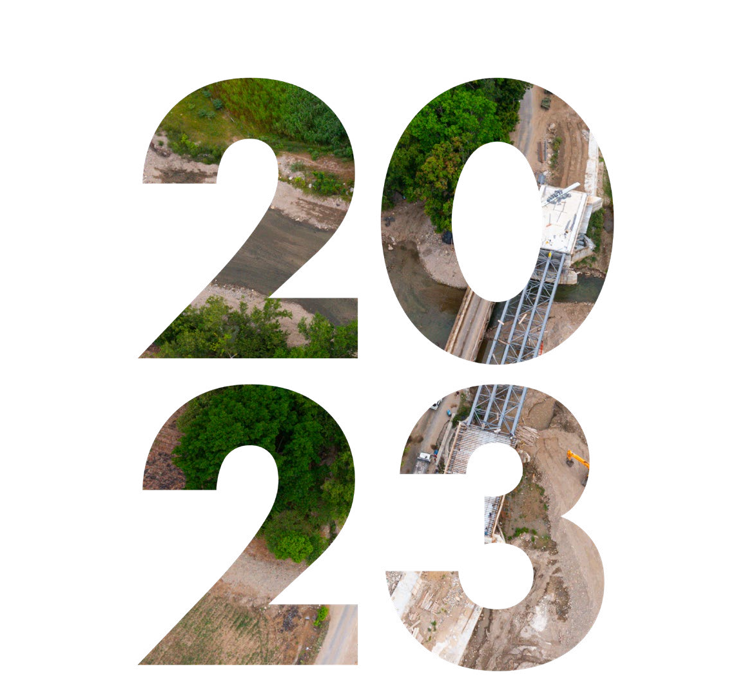I N V E R S I Ó N T R A N S P A R E N T E
Septiembre

I N FO R M E M E N S UAL D E P ROY E C TOS RE ALIZ AD OS

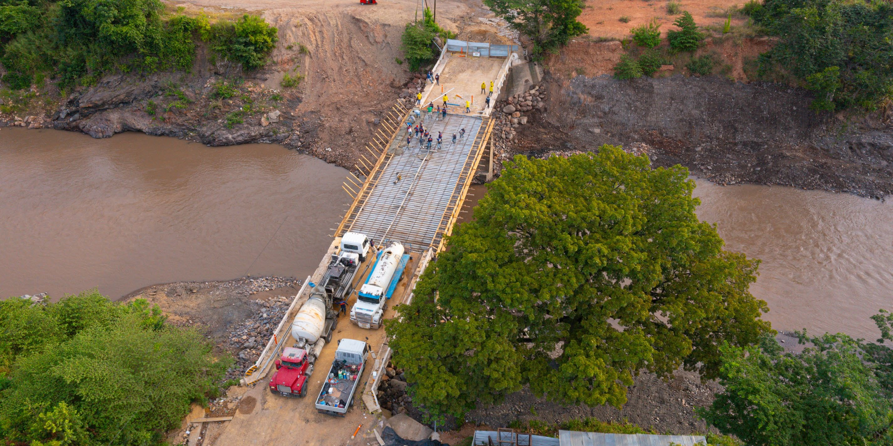

F U N D I C I Ó N
Puente
Jupilingo

Chiquimula

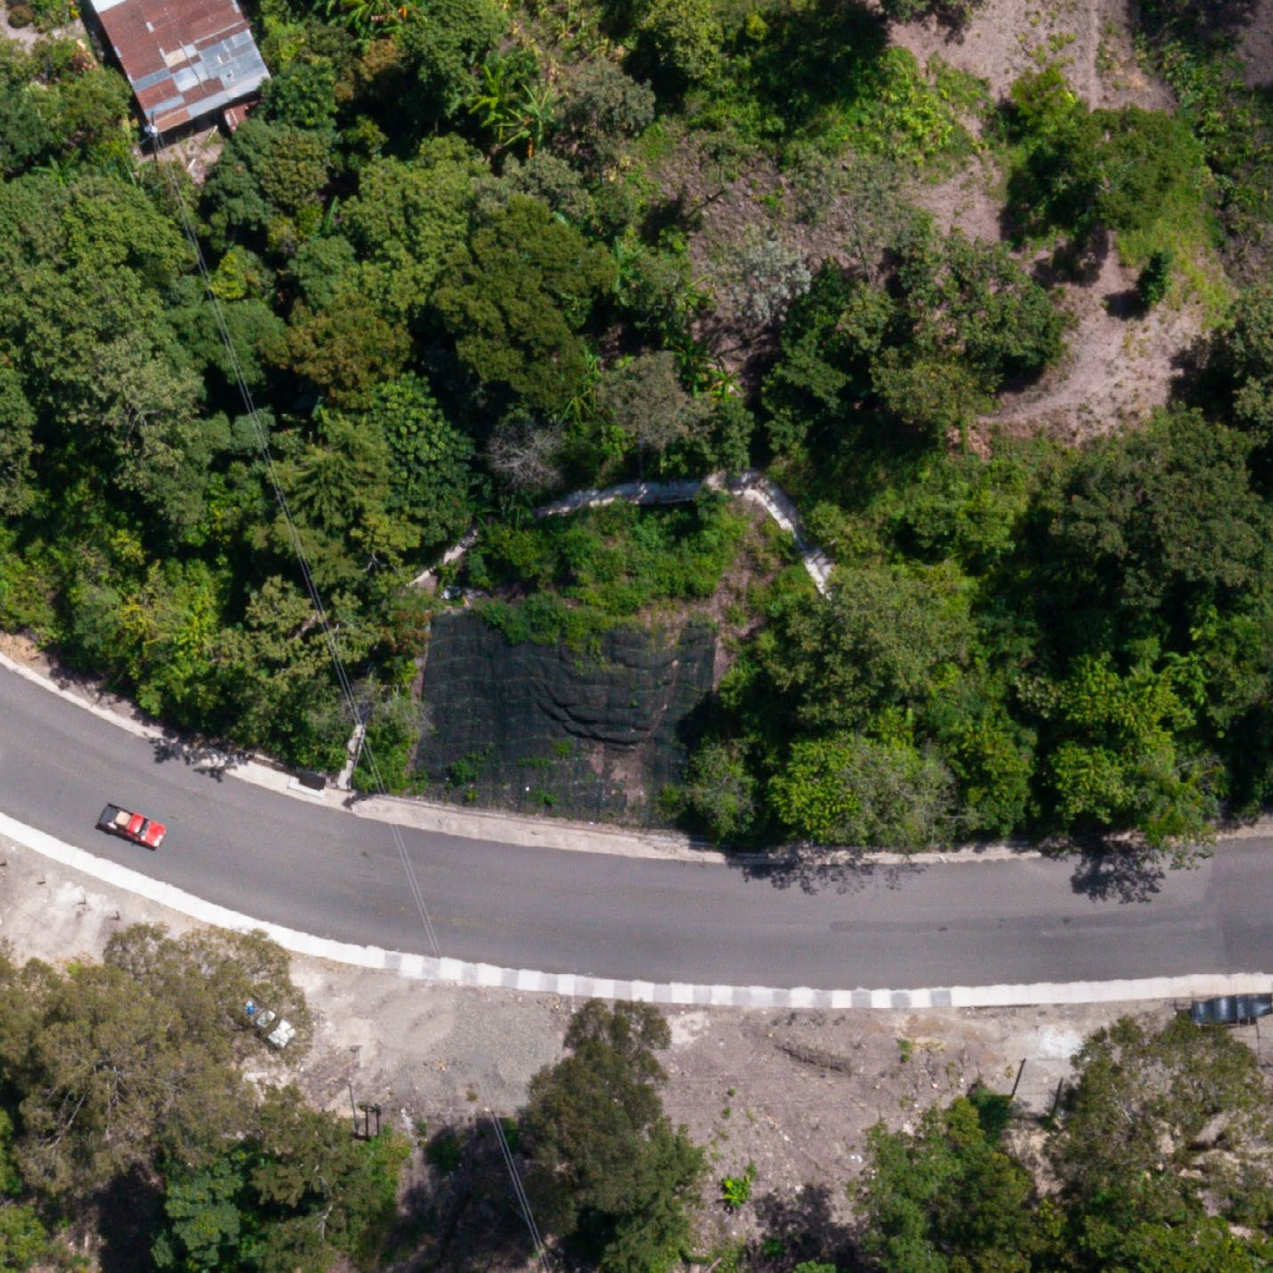

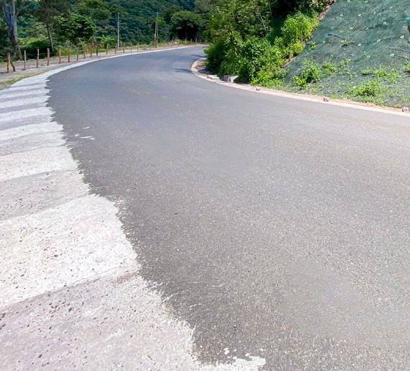
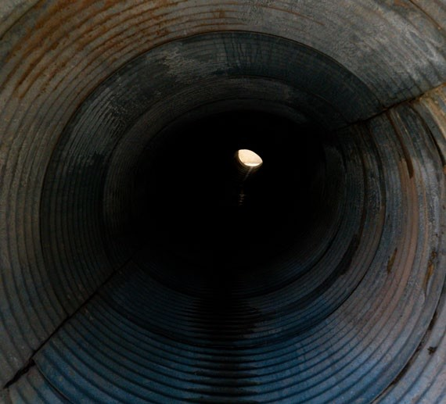
Km. 216
1

CA-10

Chiquimula 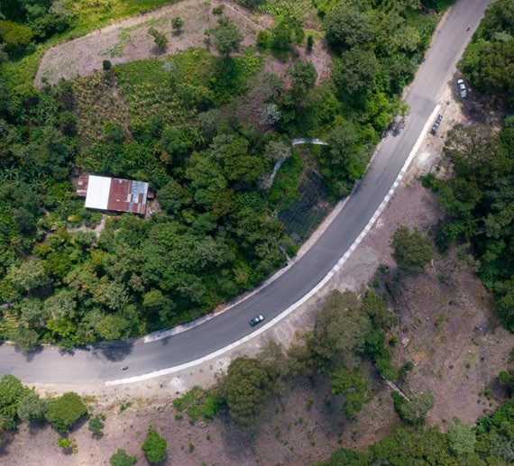 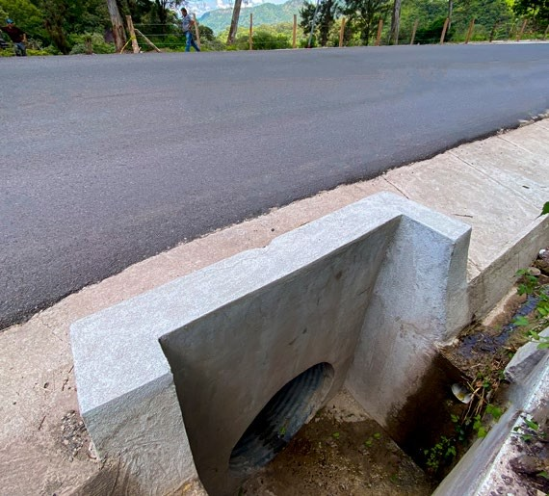

Rehabilitación por hundimiento en el Km. 216 de la CA-10, Chiquimula.

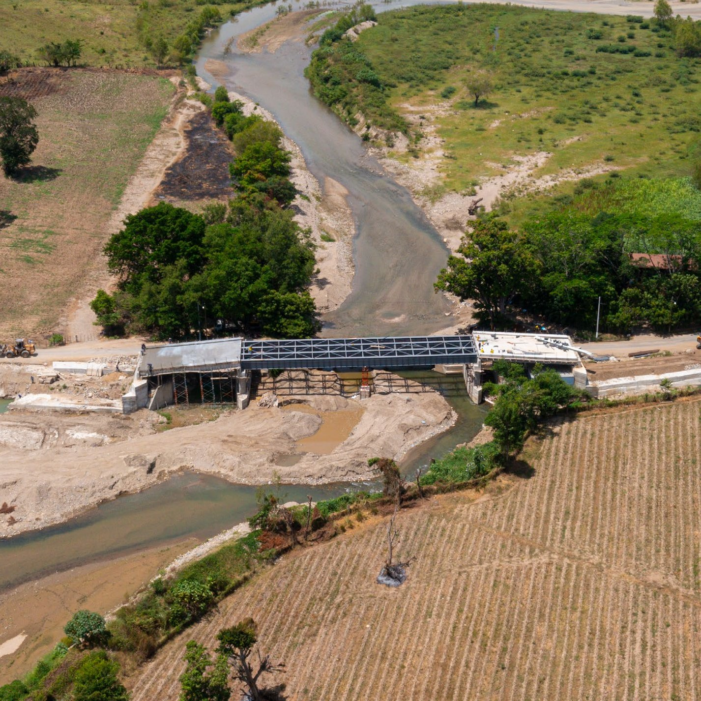
2
Puente Zamora
Zacapa

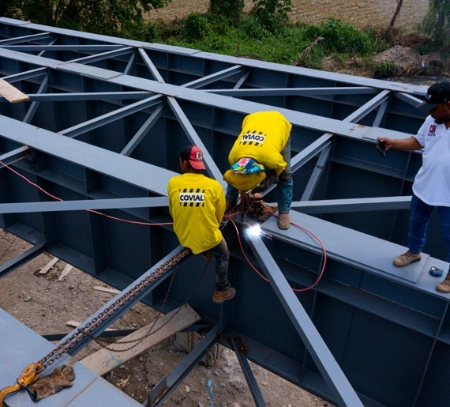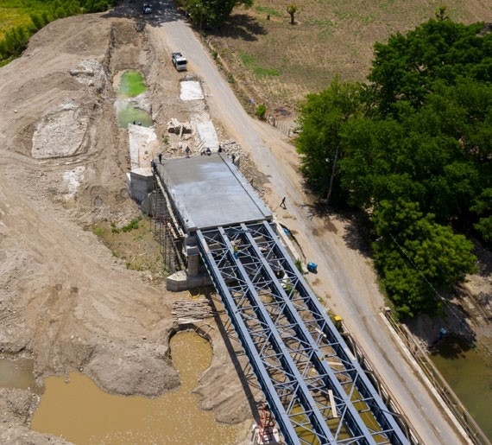
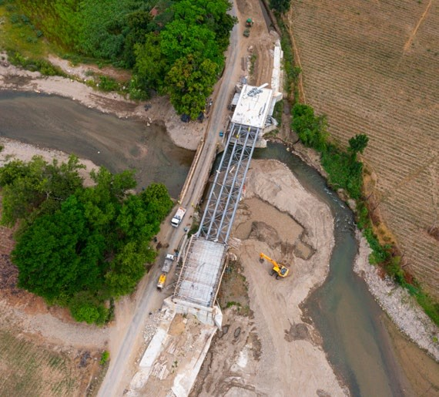
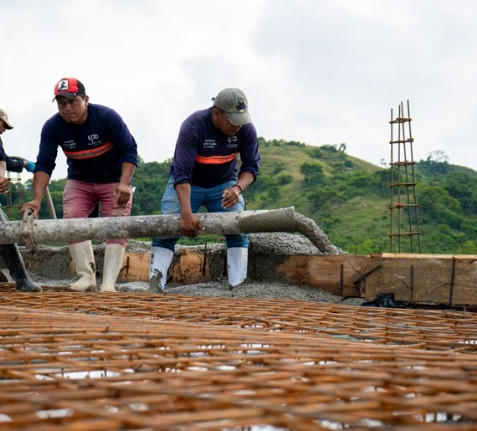

Fundición de los aproches del puente Zamora en Gualán, Zacapa.

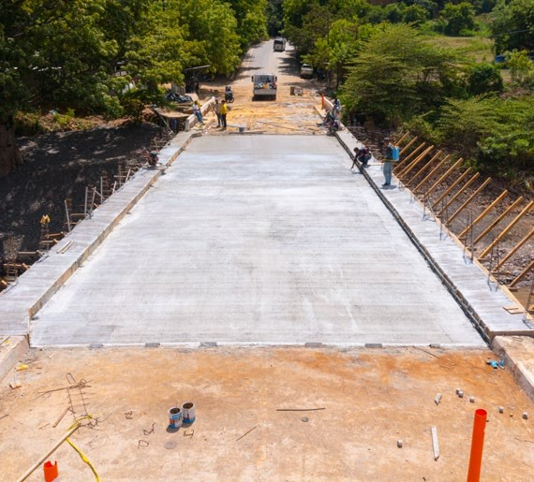
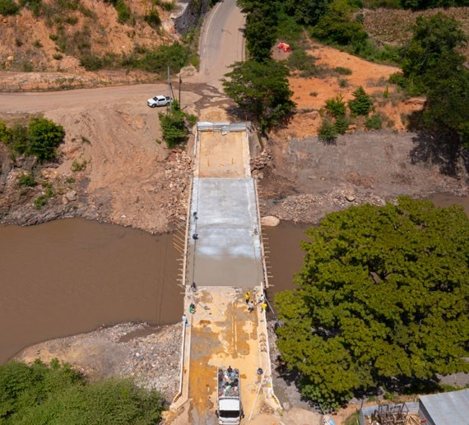
Puente Jupilingo
3

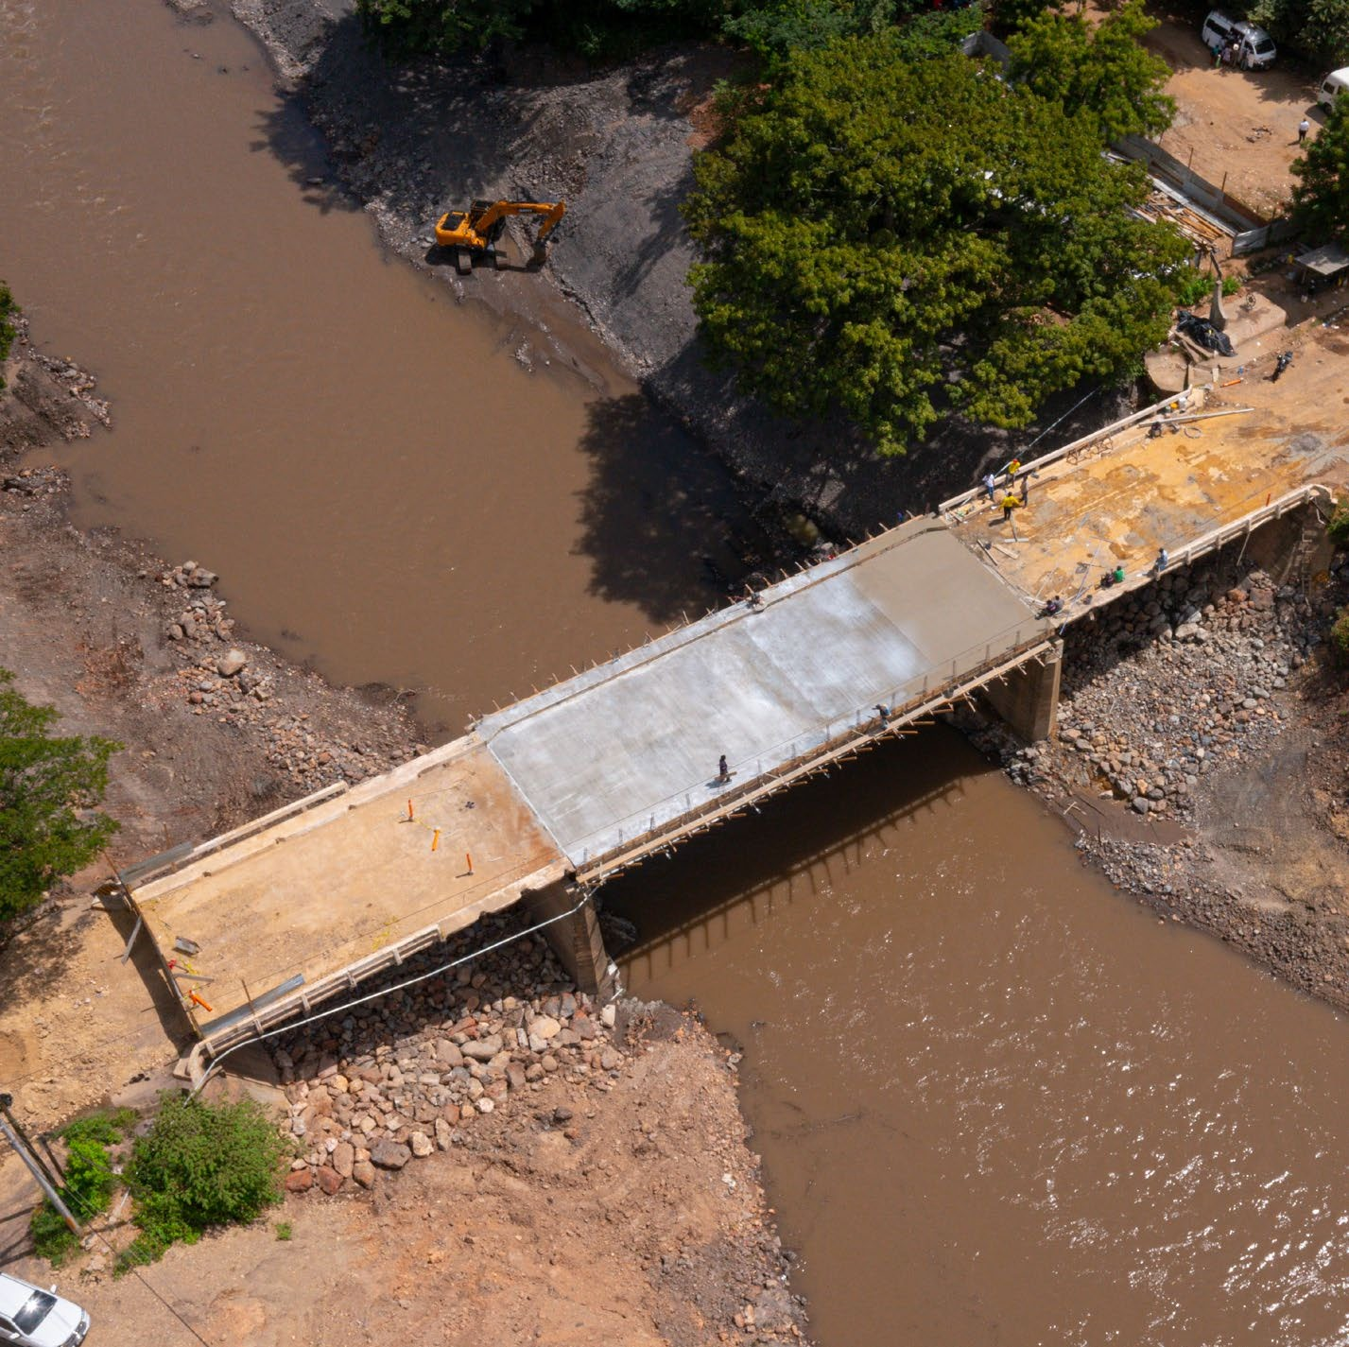Chiquimula

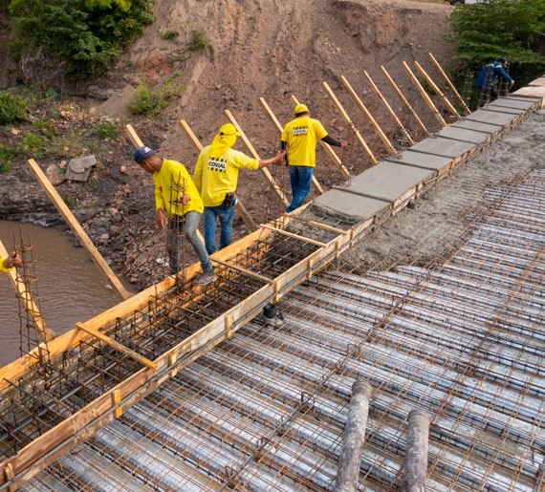
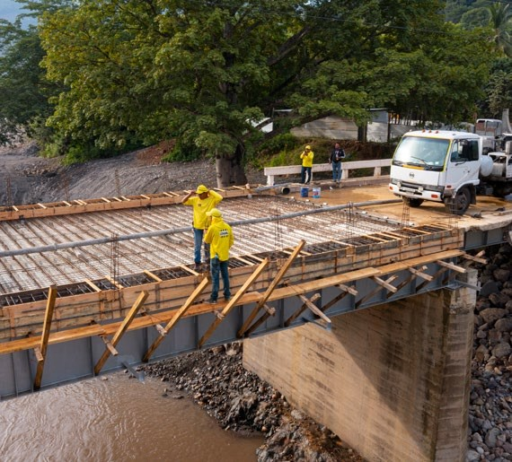
Fundición de la losa de rodadura del puente Jupilingo, en el Km. 204.6 de la CA-11, Chiquimula.

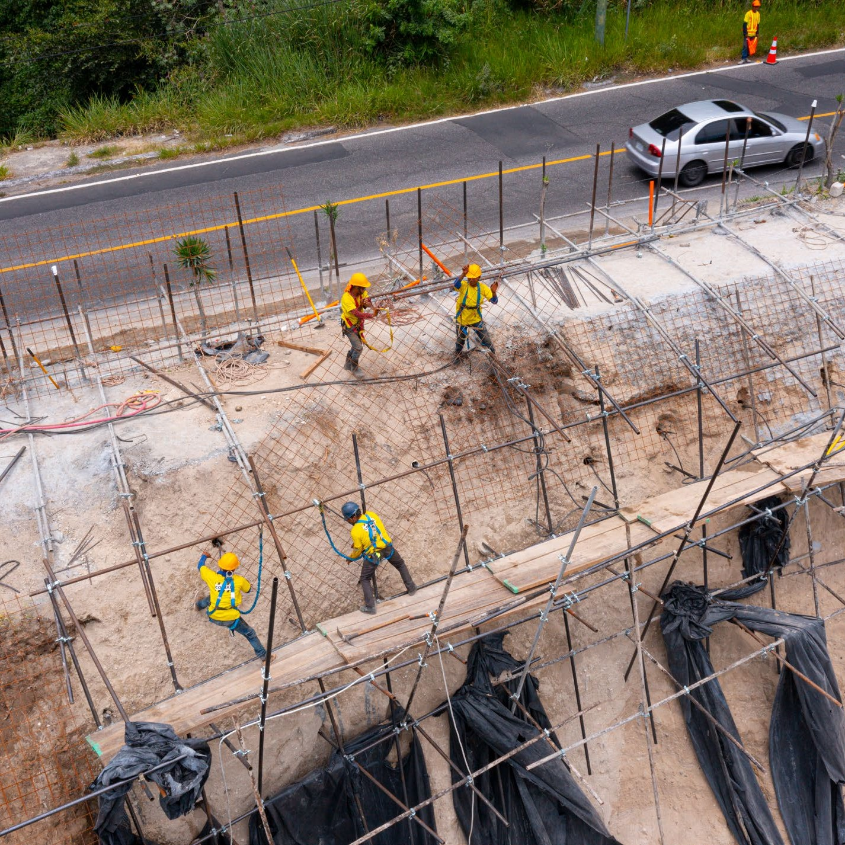
4
Km. 14
San Cristóbal,
Mixco
Guatemala

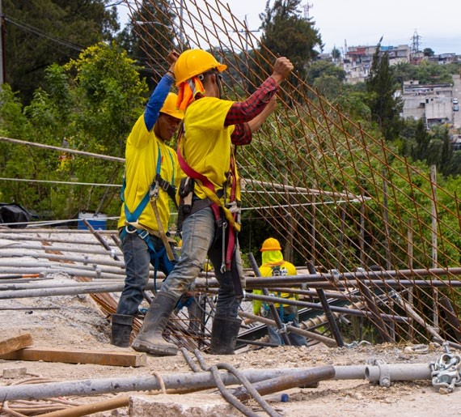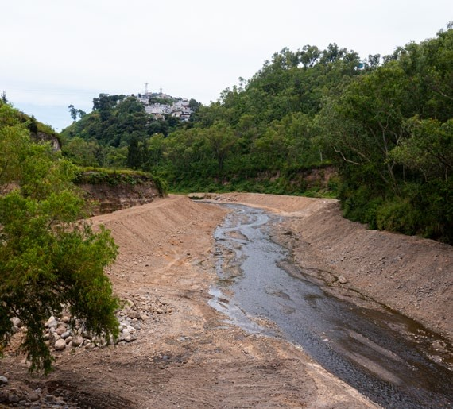
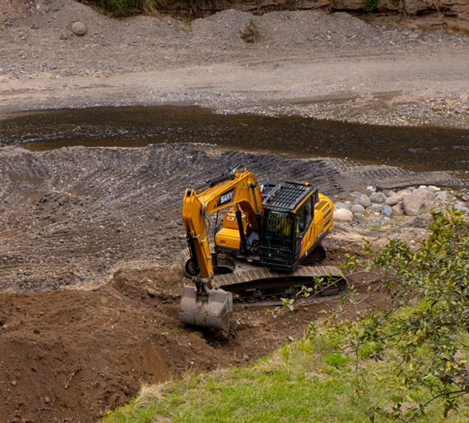
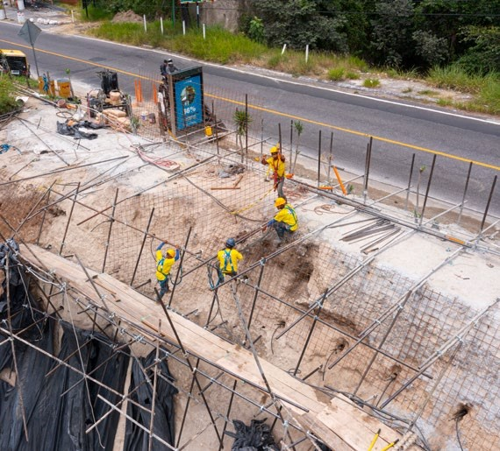

Construcción de muro de suelo enclavado en el Km. 14 de San Cristóbal, Mixco, Guatemala.

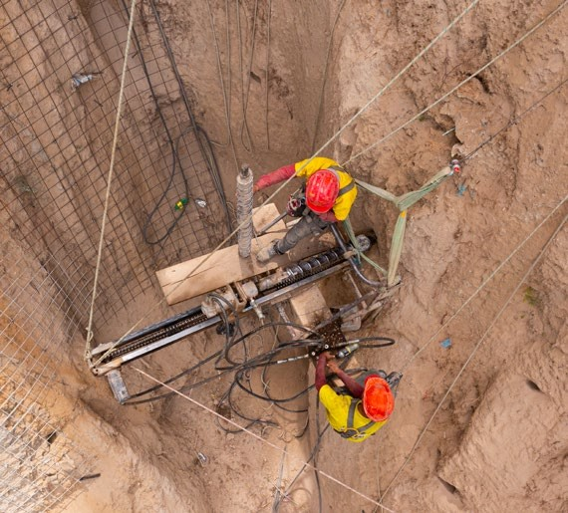
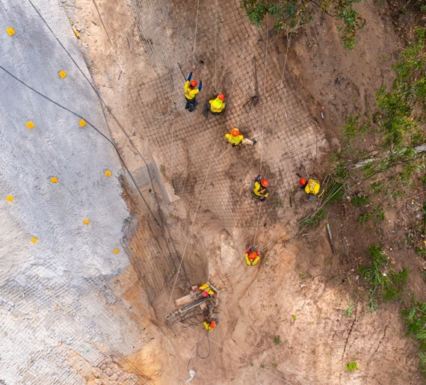
Km. 11.9
5

CA-09 Sur

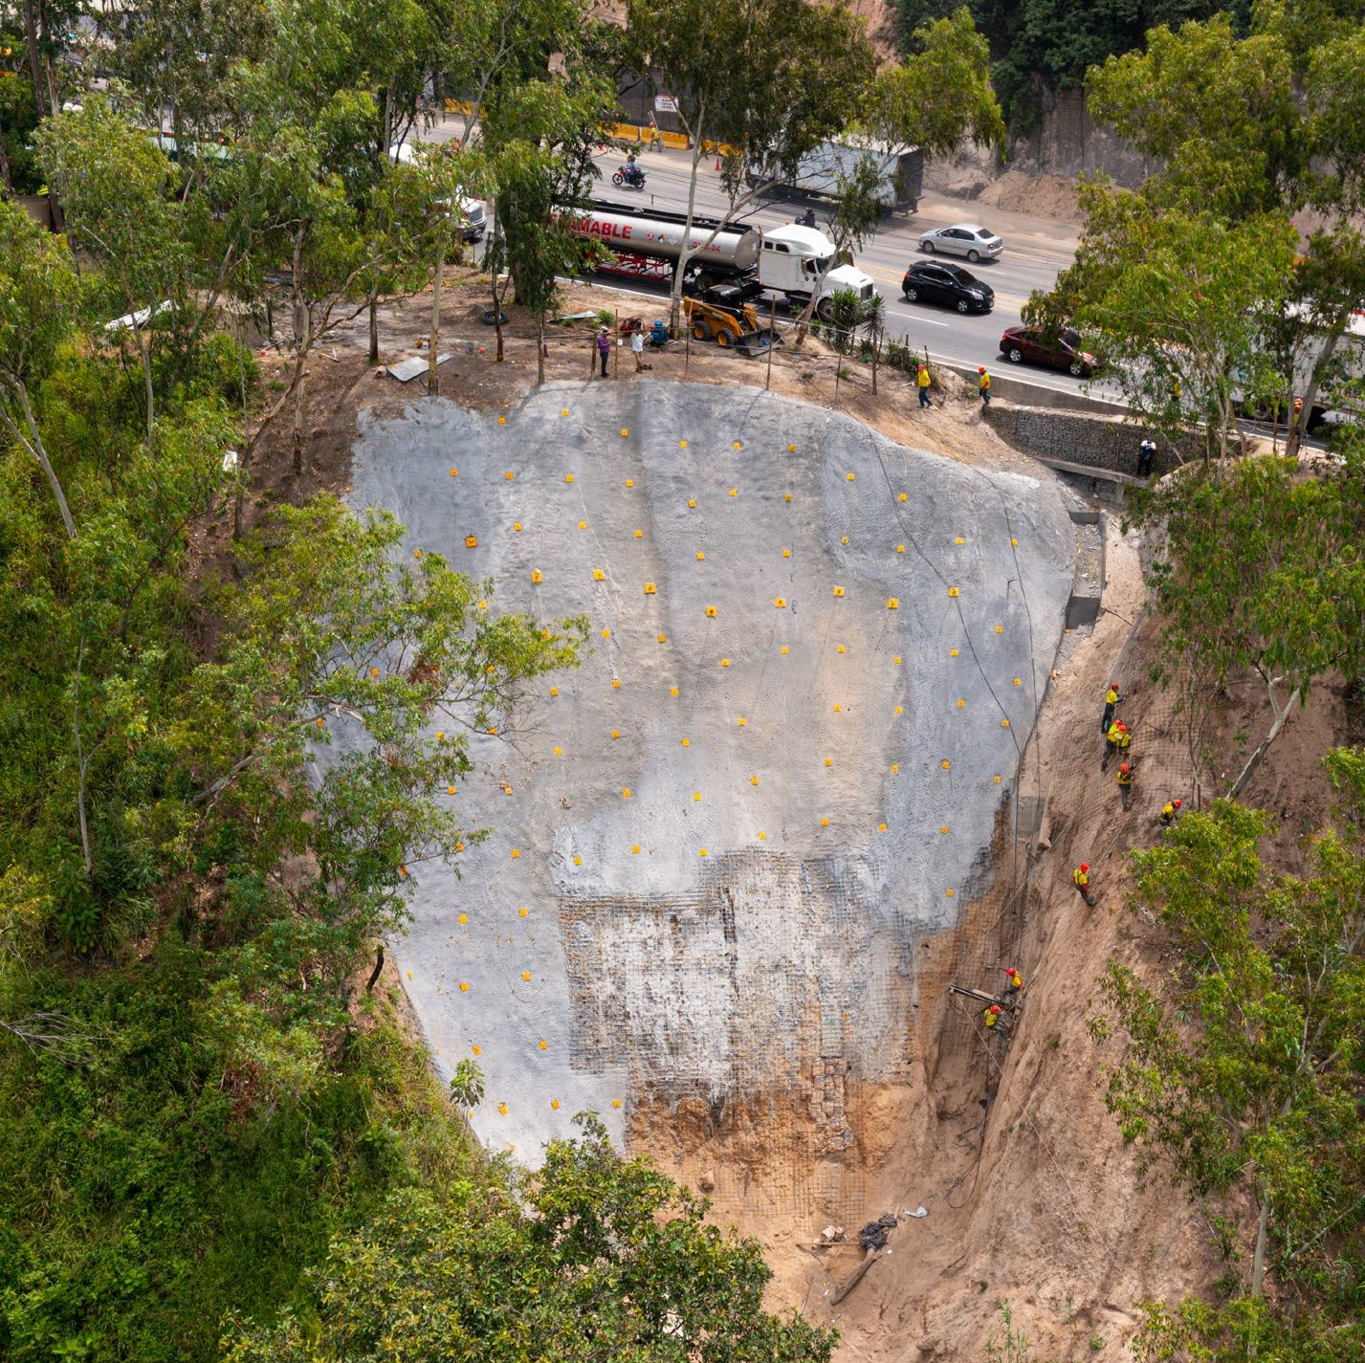Guatemala

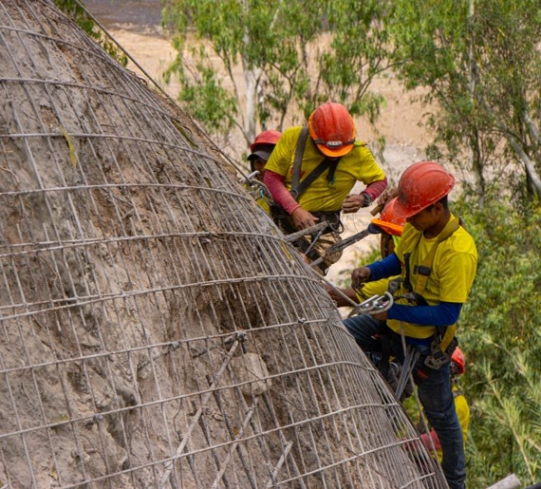
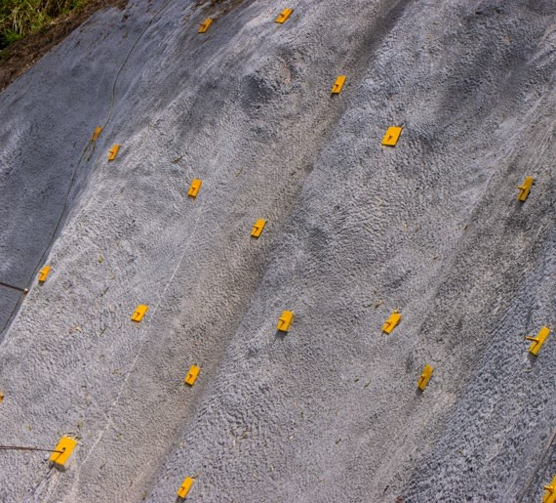
Construcción de muro de suelo enclavado en el Km. 11.9 de la CA-09 Sur, Villa Nueva, Guatemala.

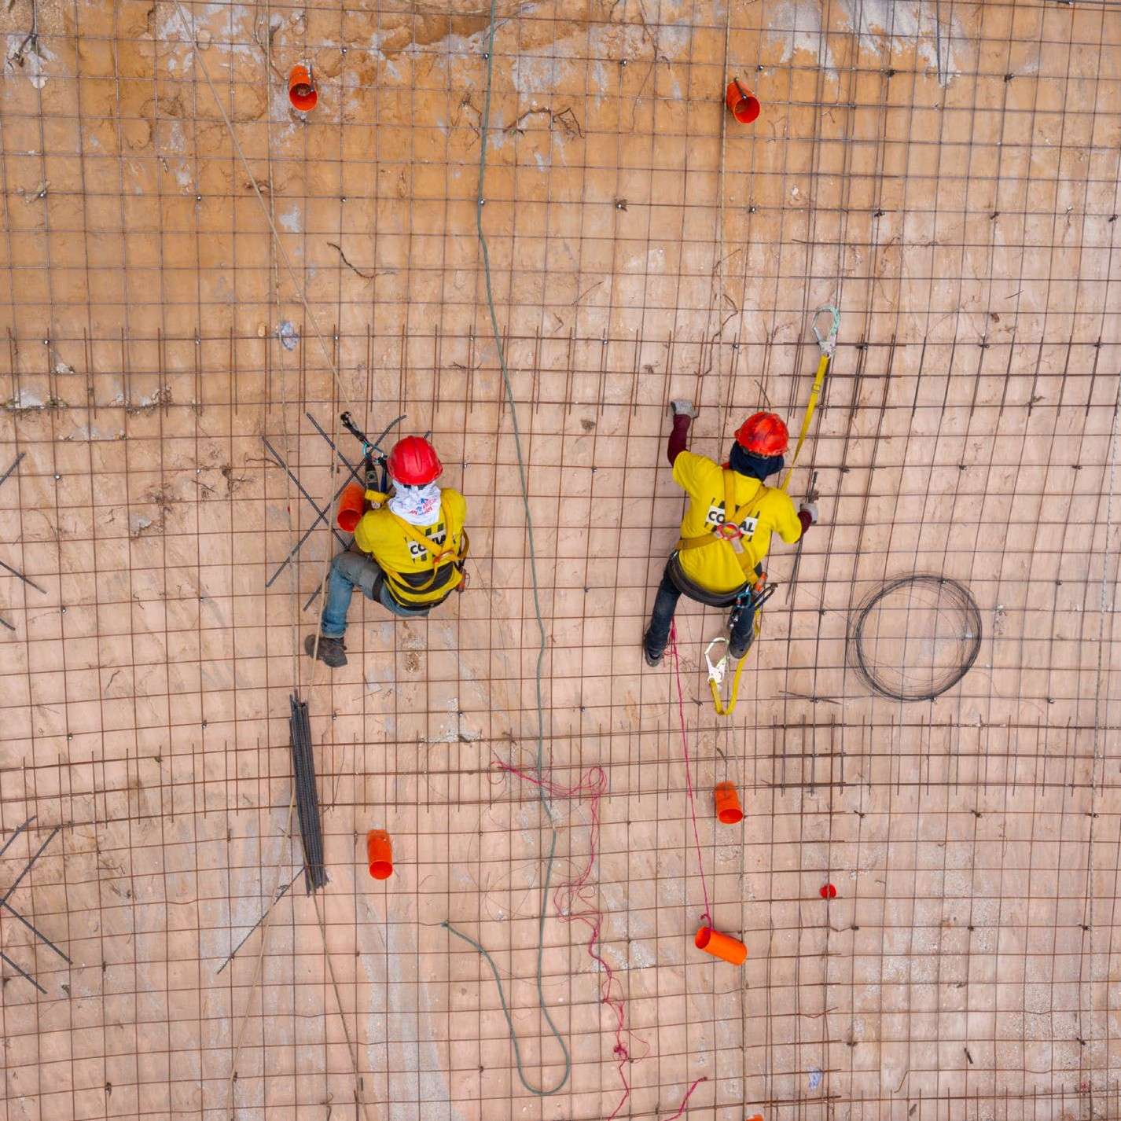
6
Km. 11.8
CA-09 Sur
Guatemala

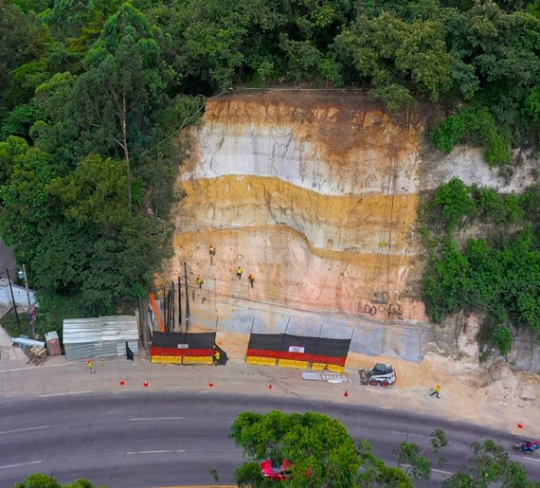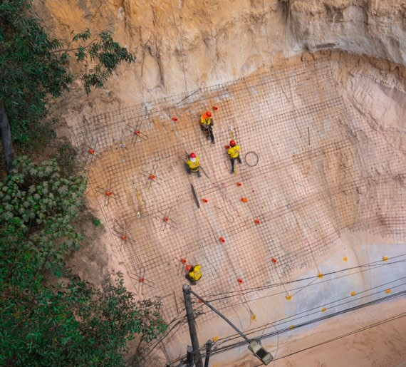
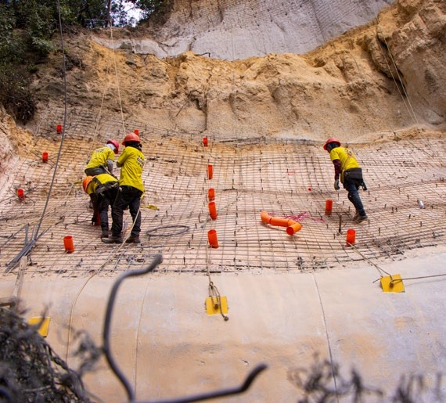
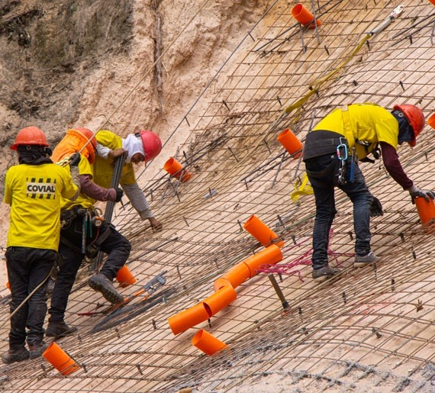

Construcción de muro de suelo enclavado en el Km. 11.8 de la CA-09 Sur, Villa Nueva, Guatemala.

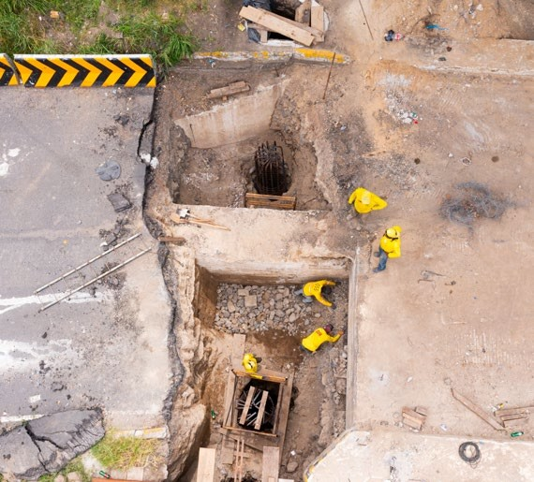
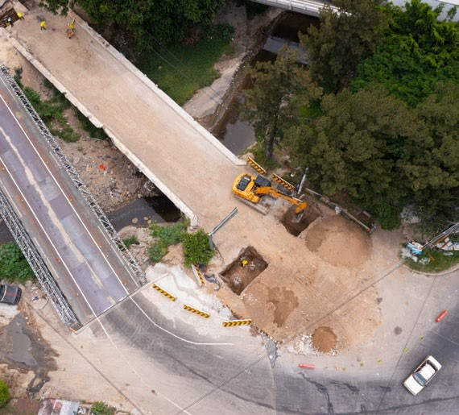
Puente Villalobos I
7

CA-09 Sur

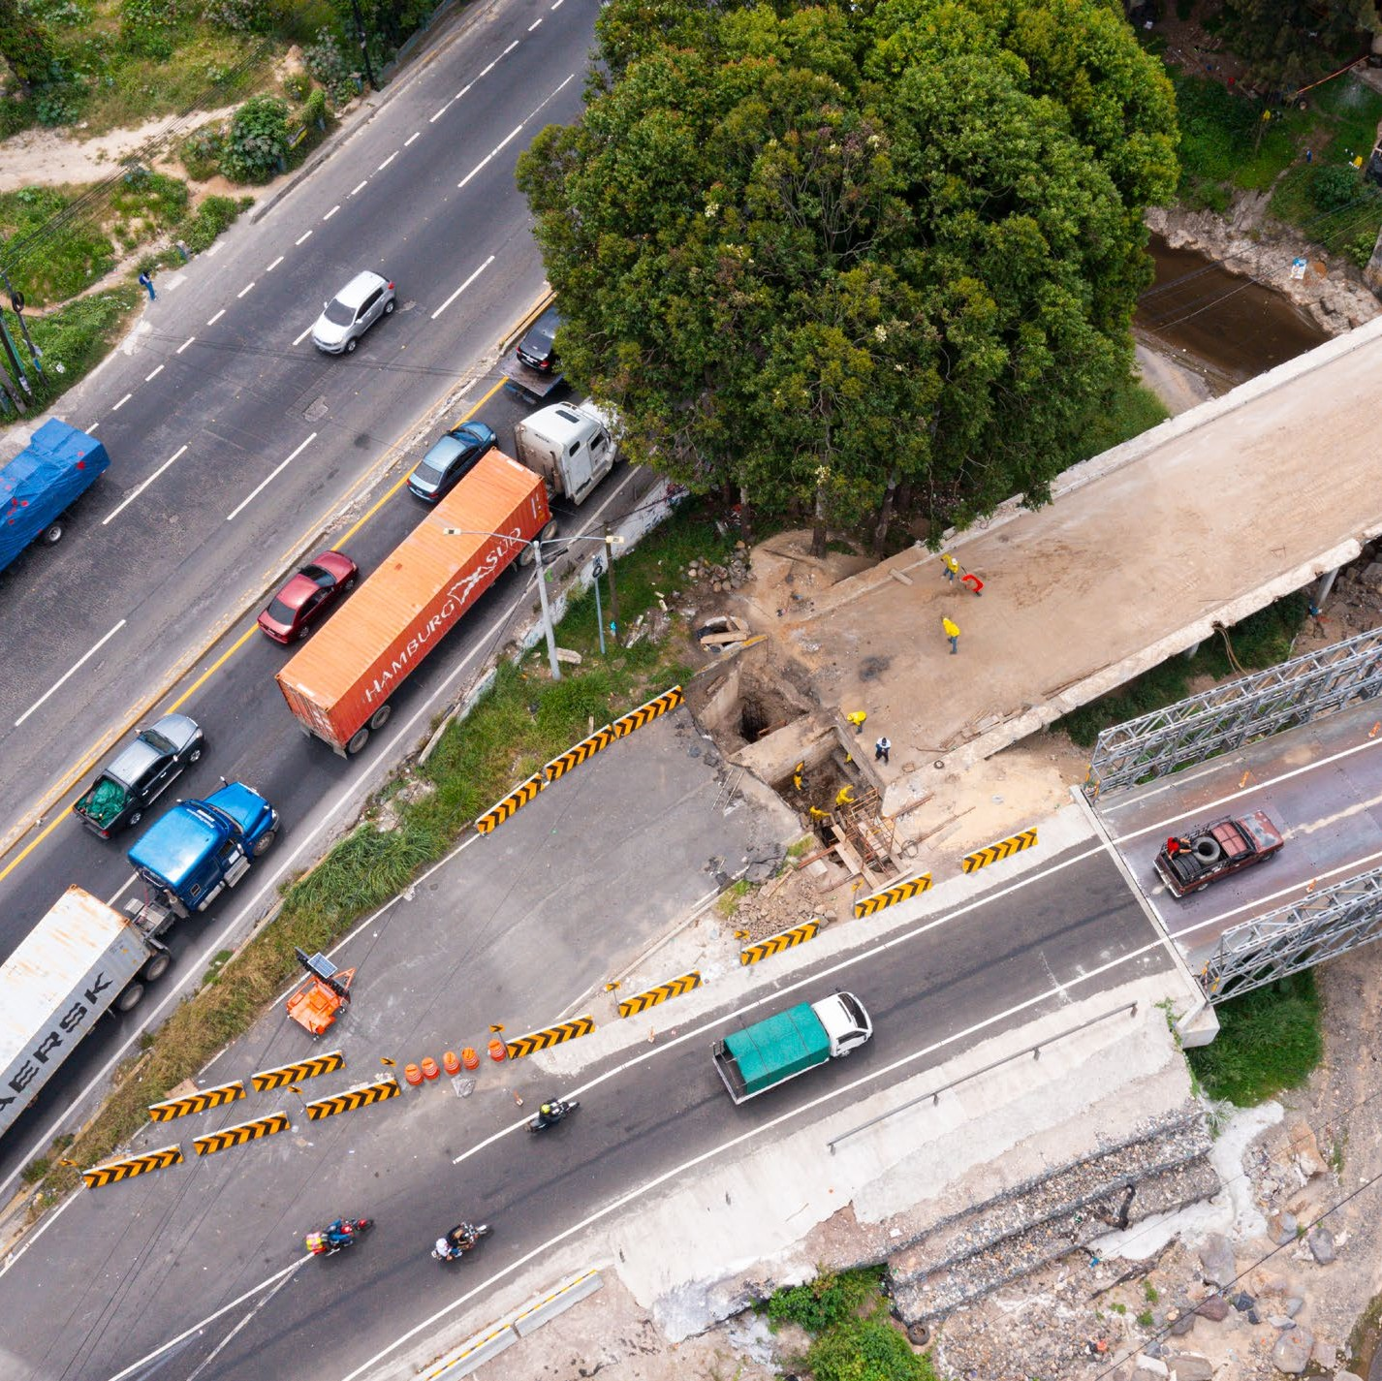Guatemala

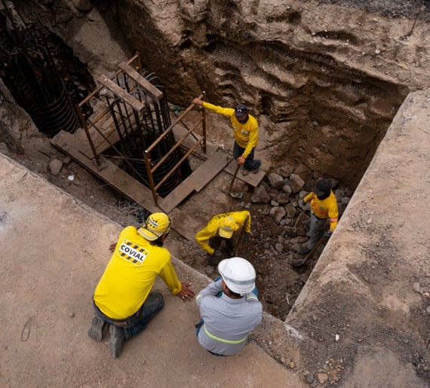
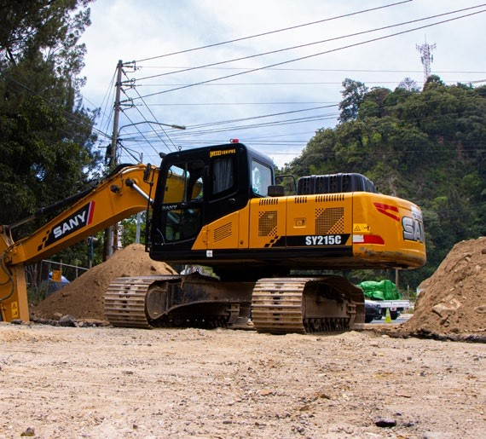
Trabajos de cimentación de la nueva estructura del Puente Villalobos I, CA-09 Sur, Villa Nueva, Guatemala.

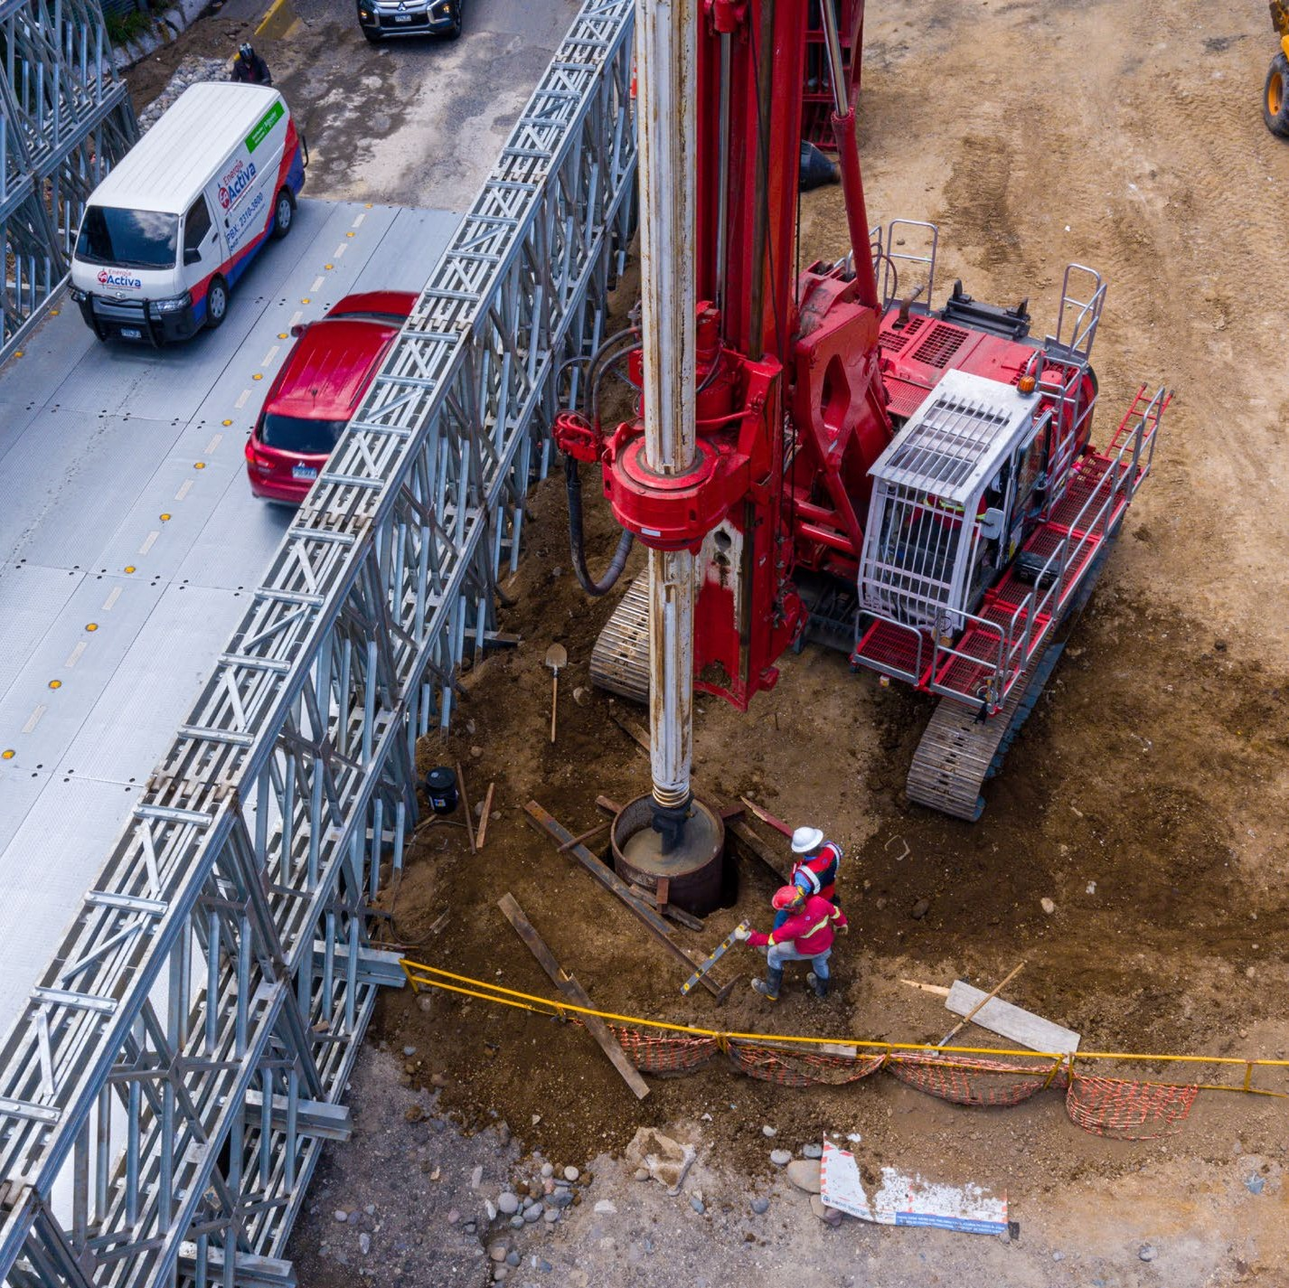
8
Km. 17.5
CA-09 Sur
Guatemala

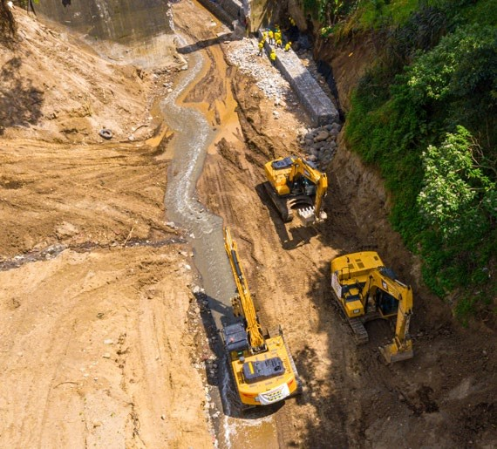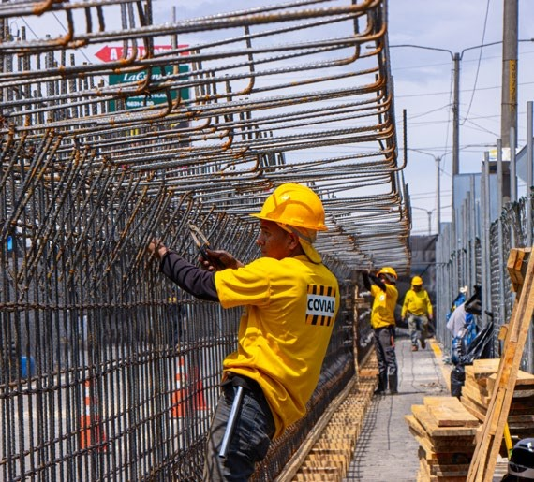
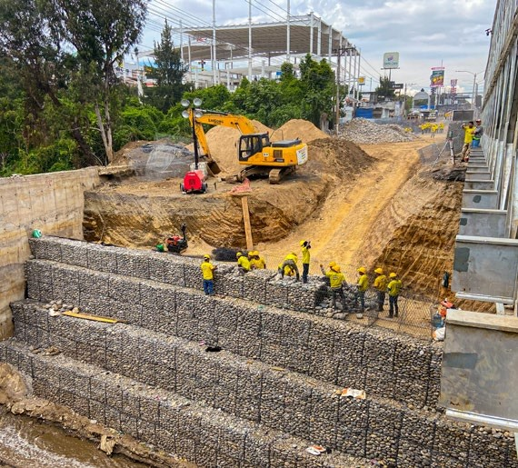
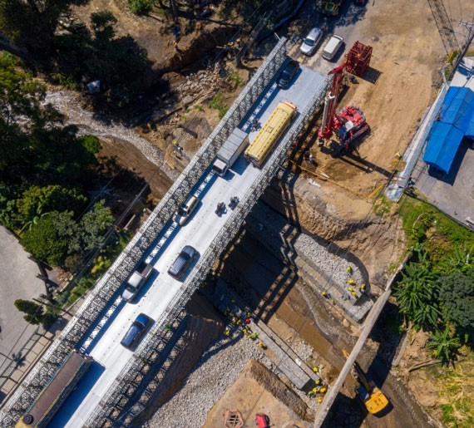

Perforación, armado y fundición de los pilotes en la atención de emergencia en el Km. 17.5 de la CA-09 Sur, Villa Nueva, Guatemala.

